Департамент образования города Москвы

Государственное автономное образовательное учреждение

высшего образования города Москвы

«Московский городской педагогический университет»

Институт цифрового образования

Департамент информатики, управления и технологий

ОТЧЕТ

по дисциплине «Инструменты для хранения и обработки больших данных»

Направление подготовки 38.03.05 – бизнес-информатика

Профиль подготовки «Аналитика данных и эффективное управление»

(очная форма обучения)

Выполнил:

Студент группы АДЭУ-211

Буц Игорь Денисович

Руководитель:

Босенко Тимур Муртазович

Москва  
2024

**Цель работы:** сравнить производительность и эффективность различных подходов к хранению и обработке больших данных на примере реляционной базы данных PostgreSQL и документо-ориентированной базы данных MongoDB.

1. Включение докера

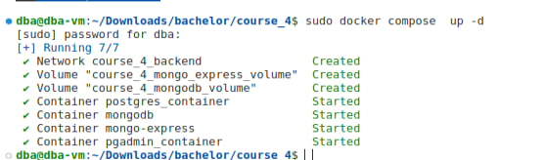

Рис. 1

1. Генерация данных

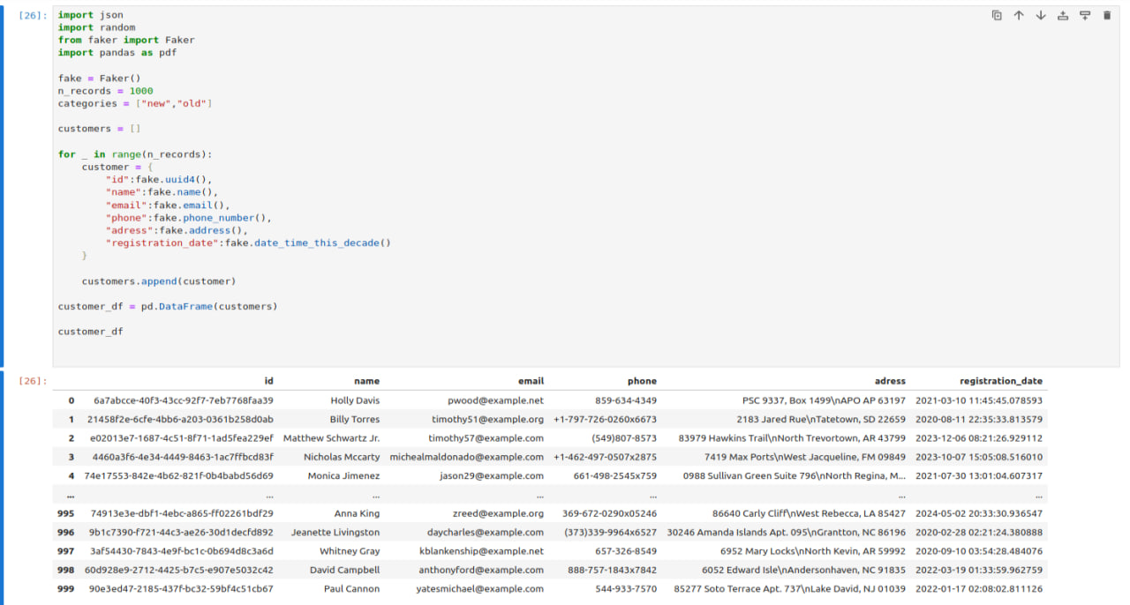

Рис. 2

1. Загрузка и проверка данных в MongoDB

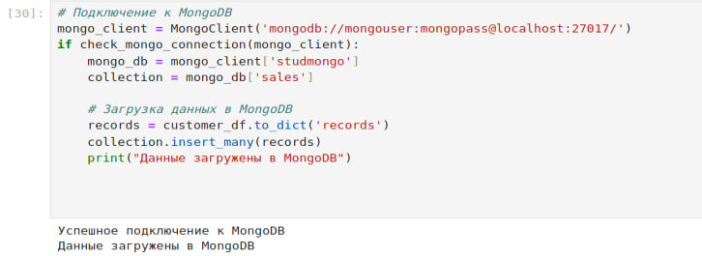

Рис. 3

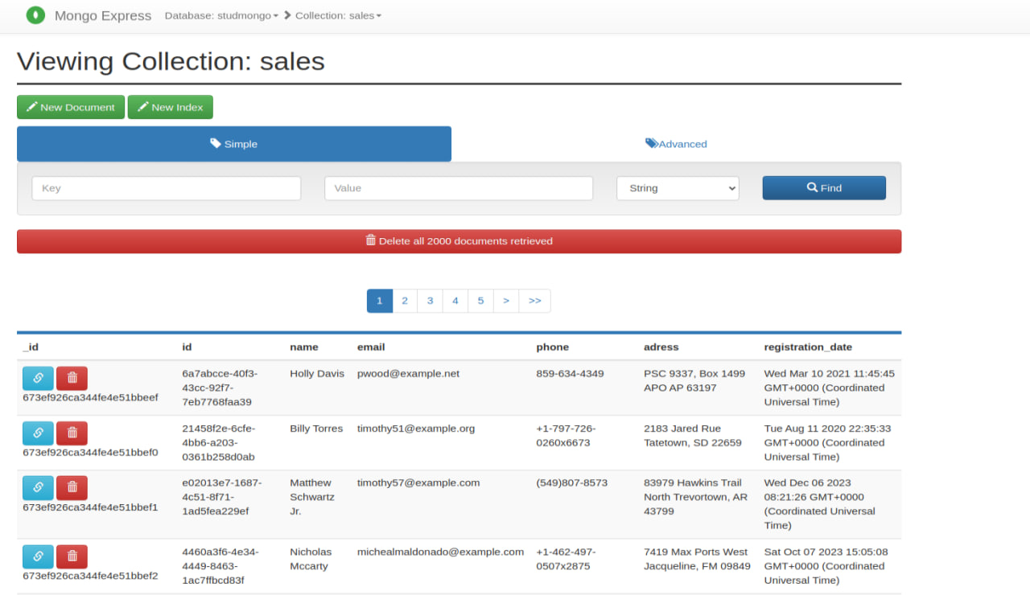

Рис. 4

Время выполнения запроса к базе: 1.4808 секунд

Рис. 5

1. Загрузка в PostgreSQL и выполнения запроса к данным в Jupiter

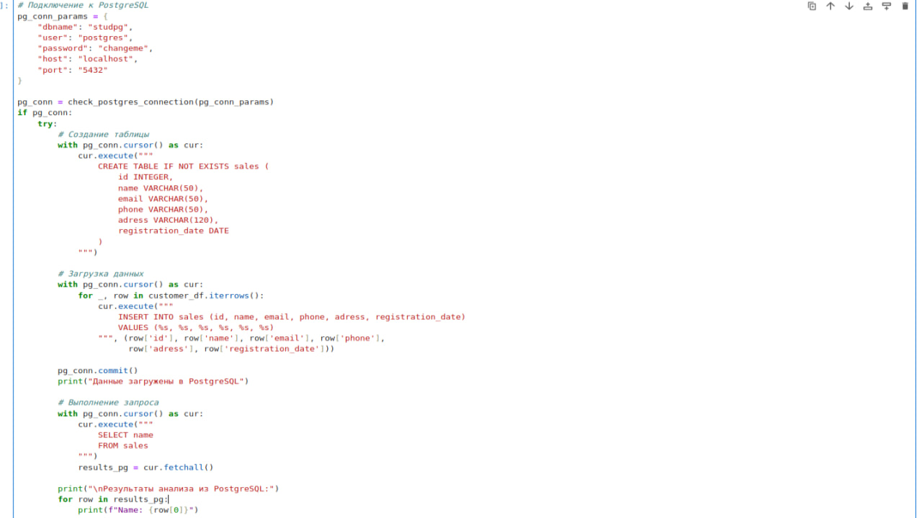

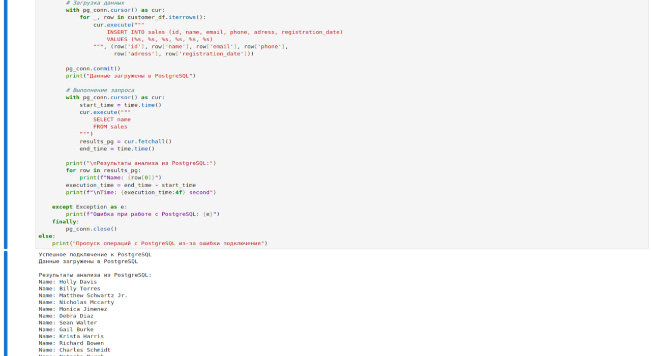

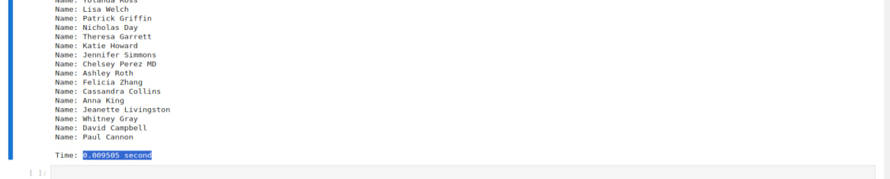

Рис. 6

Среднее время запроса: 0.009505 секунд.

**Вывод:** Анализ показал, что время выполнения запросов к PostgreSQL быстрее и эффективней, чем к MongoDB.